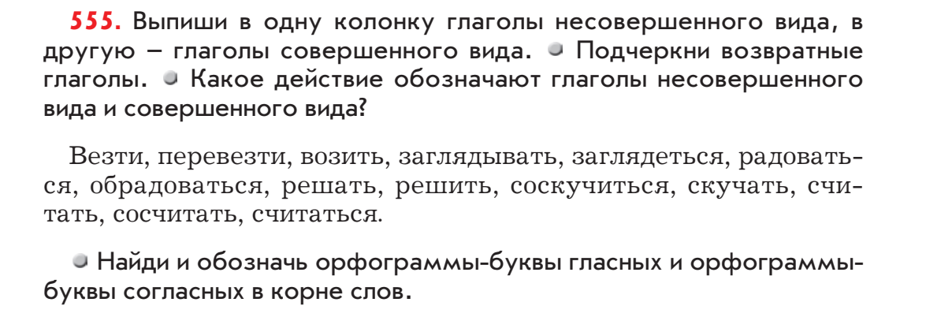
2. СПИШИТЕ СЛОВОСОЧЕТАНИЯ И УКАЖИТЕ У ГЛАГОЛОВ ПЕРЕХОДНОСТЬ И СПРЯЖЕНИЕ.
